Министерство Образования и Науки РБ

Комитет по образованию города Улан-Удэ

Муниципальное бюджетное дошкольное образовательное учреждение

№ 143 « Золотая рыбка»

Школа для родителей

Старшие группы № 10, №5

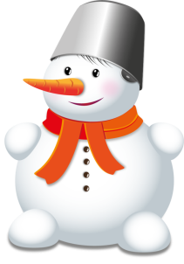

Тифлопедагог: Бурштейн Л.В.

2022 г.

**Цель:** показать родителям приемы развития мышления у детей с нарушением зрения.

**Задачи:**

-Развивать зрительное восприятие.

-Учить ориентироваться в пространстве и на плоскости.

-Развивать аналитическое и ассоциативное мышление.

-Развивать речь, зрительную и слуховую память.

-Воспитывать желание работать вместе, получать удовольствие от успеха.

**Оборудование:** разнообразный тактильный материал, мисочки, картинки, пиктограммы, раскраски, карандаши и фломастеры.

Дети входят в кабинет и приветствуют родителей.

* Игра с мячом «Я увидел зимой» ( варианты – Я увидел зимой : кошку, снег, дерево и т.д)
* Педагог загадывает загадку:

**Меня не растили, из снега слепили,**

**Вместо носа ловко вставили морковку,**

**Глаза- угольки , руки- комки,**

**Холодный, большой. Кто я такой?**

Педагог: « Снеговик это кто?»: рассуждалки детей.

Педагог: Молодечики!

* Предлагает сделать снеговика , из разного материала( диски, резиночки, пуговки. косточки ,камешки), на индивидуальных ковриках Отмечаем фантазию детей и радуемся за каждую «фантазинку».
* Игра « Ассоциации» . Дети снимают с доски картинки, связанные со словом снеговичок, мотивация ответа и выбора .( вариант картинок – солнце, шарф, елочка, снегурочка, ведро, пуговицы, метла, камешки, холодильник, мороженое, шар, снежинка)
* Матрица «Найди снеговичка и обведи, соедини ниточкой похожих»
* Моторная игра «Снеговик»

Раз рука , два рука ,

Лепим мы снеговика,

Мы скатаем снежный ком

Вот такой !

А потом поменьше ком

Вот такой!

А наверх поставим мы

Маленький комок

Вот и вышел у ребят

Милый толстячок!

Снег метлою разметает

Наш шагает снеговик.

Нос морковку задирает

И снежинки раздувает.

* Логическое упражнение Найди снеговика. И раскрась.

Какой снеговичок самый веселый и трудолюбивый ,если он не самый большой и не самый маленький,если у него есть шарф и метла , но нет пуговиц?( дети мотивируют свой выбор)

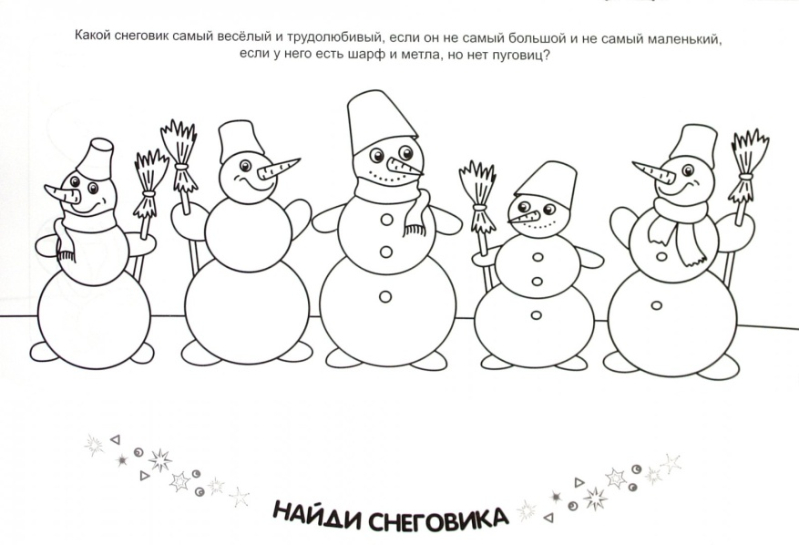

* Пиктограмма Снеговик

Дети складывают листок на 4 части и заполняют клеточки быстрым рисунком: **веселый снеговик, сладкоежка, снеговик, который грустит, снеговик умный.** Дети зарисовывают и рассказывают где, какой снеговик у них нарисован.

Дети делятся на команды по 2 человека и дорисовывают снеговичка ( бумага А 3).Получается выставка картинок – вернисаж Снеговичков.

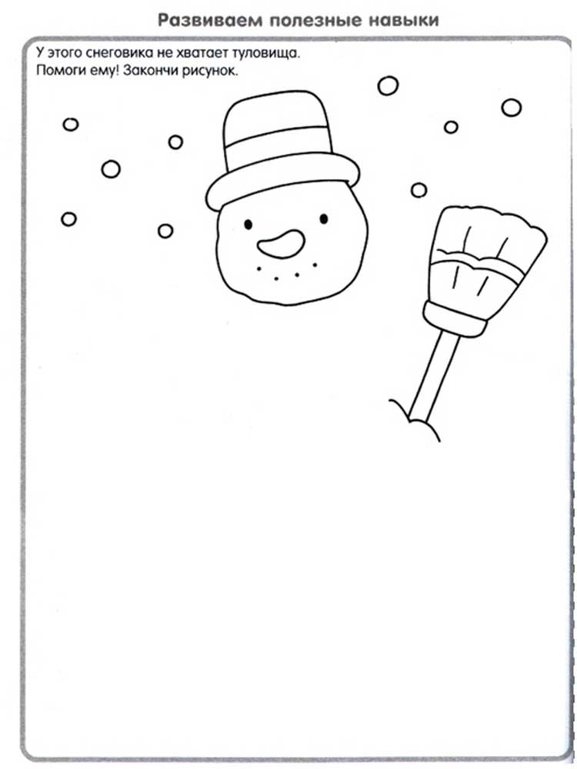

Педагог: Вы ребята , молодцы!.Как здорово помогали снеговикам справиться с заданиями! Я заметила- вы умные, умелые и добрые!

Детям дарим листок раскраску Снеговичок.

Родители заполняют анкету – анализ занятия и прослушивают Мини –лекцию « Развиваем процессы мышления»

Матрица « Снеговик»

|  |  |  |  |
| --- | --- | --- | --- |
| *https://st3.depositphotos.com/11953928/35506/v/1600/depositphotos_355066368-stock-illustration-christmas-pine-tree-with-star.jpg* | *https://cdn.telemetr.me/tg/avatars/bac1f1d6b03cf91de55c057d06d39231.jpg* | *https://img2.freepng.ru/20180426/tjq/kisspng-snowflake-clip-art-icicle-5ae15a4e139795.1101542015247181580803.jpg* | *https://illustrators.ru/uploads/illustration/image/638150/main_638150_original.png* |
| https://pickimage.ru/wp-content/uploads/images/detskie/carrots/morkov5.jpg | https://risunki-dlja-srisovki.ru/wp-content/uploads/yqgbadbmxrm.jpg | https://st3.depositphotos.com/11953928/35506/v/1600/depositphotos_355066368-stock-illustration-christmas-pine-tree-with-star.jpg | https://sklad.freeimg.ru/rsynced_images/snowman-1807416_1280.png |
| https://illustrators.ru/uploads/illustration/image/638150/main_638150_original.png | https://cdn1.ozone.ru/multimedia/1007432401.jpg | https://illustrators.ru/uploads/illustration/image/638150/main_638150_original.png | https://flyclipart.com/thumb2/bucket-clip-62680.png |
| https://sklad.freeimg.ru/rsynced_images/snowman-1807416_1280.png | https://cdn.telemetr.me/tg/avatars/bac1f1d6b03cf91de55c057d06d39231.jpg | https://cstor.nn2.ru/forum/data/forum/images/2018-12/221636547-1.jpg | https://st3.depositphotos.com/11953928/35506/v/1600/depositphotos_355066368-stock-illustration-christmas-pine-tree-with-star.jpg |
| https://cstor.nn2.ru/forum/data/forum/images/2018-12/221636547-1.jpg | https://flyclipart.com/thumb2/bucket-clip-62680.png | https://pickimage.ru/wp-content/uploads/images/detskie/carrots/morkov5.jpg | https://illustrators.ru/uploads/illustration/image/638150/main_638150_original.png |
| https://cdn1.ozone.ru/multimedia/1007432401.jpg | https://cdn.telemetr.me/tg/avatars/bac1f1d6b03cf91de55c057d06d39231.jpg | https://sklad.freeimg.ru/rsynced_images/snowman-1807416_1280.png | https://flyclipart.com/thumb2/bucket-clip-62680.png |
| https://illustrators.ru/uploads/illustration/image/638150/main_638150_original.png | https://risunki-dlja-srisovki.ru/wp-content/uploads/yqgbadbmxrm.jpg | https://st3.depositphotos.com/11953928/35506/v/1600/depositphotos_355066368-stock-illustration-christmas-pine-tree-with-star.jpg | https://heaclub.ru/tim/2f1ef8ab9862af2a4f465fa6dd76efc0.jpg |

